Inlandsbanan genomför vintertest med kompositsliprar

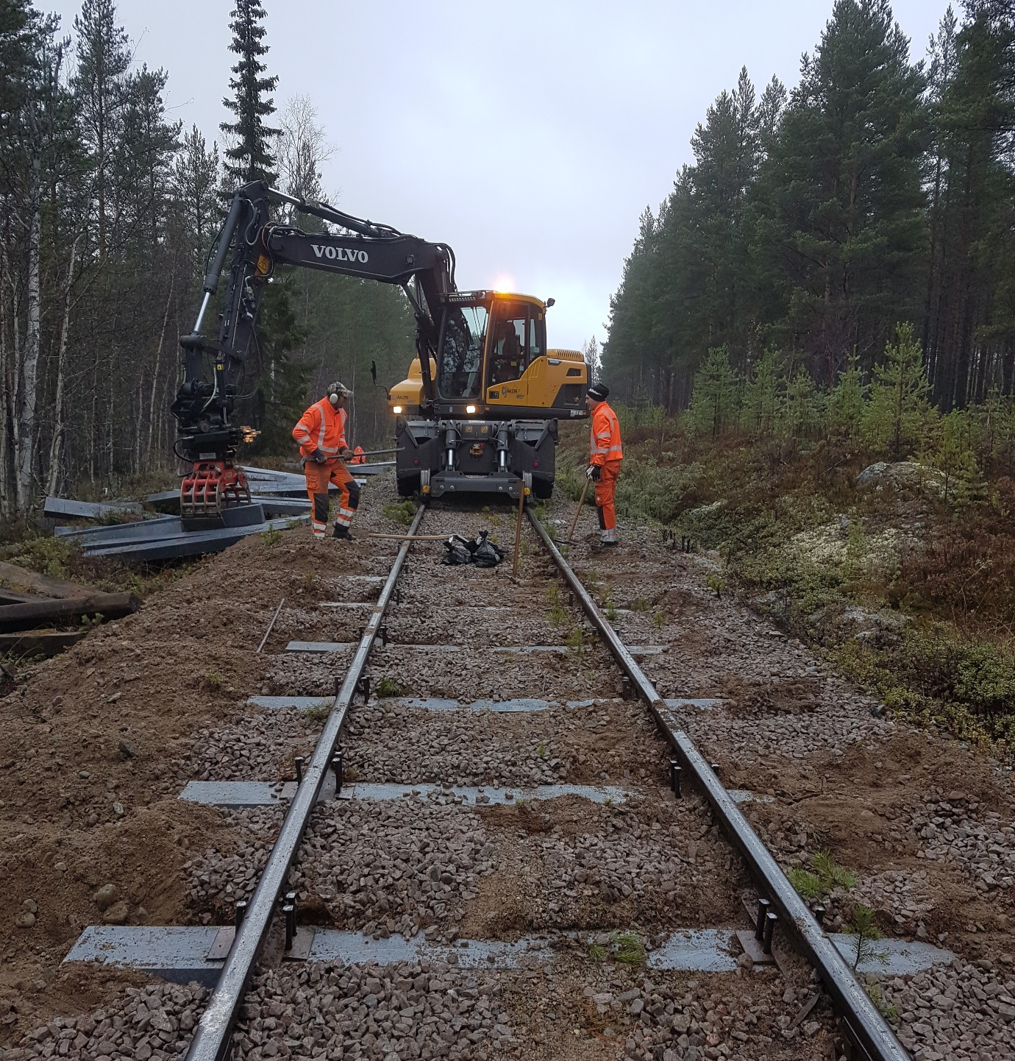
Arbete med att byta till plastslipers pågår
EU har beslutat att på sikt fasa ut kreosotimpregnerade träsliprar vilket öppnar för andra materialalternativ för sliperstillverkning. I samarbete med TMR AB och Plaståtervinning AB har Inlandsbanan förlagt 100 plastsliprar på en sträcka för att se hur de klarar vinterförhållande. Slipern är framtagen av TMR AB inom ramen för Trafikverkets innovationsupphandling. Kompositslipern är helgjuten av återvunnen plast och väger ca 100 kg styck, förebilden kommer från USA där de används i stor utsträckning. Befästning av rälsen kan både ske med traditionell spikning liksom med klämbefästningar typ Heyback, i båda fallen krävs det att kompositslipern förborras. För Inlandsbanans del har Infranord i Östersund genomfört slipersarbetet och med traditionell spikning, med goda resultat. En erfarenhet är att det krävs större precision med tanke på att slipern förborras.

Ett steg till att nå miljömålen
Nästa steg efter att sliprarna utvärderats kan bli en upphandling i större skala, härvid är det ju även intressant att återvinna returplast från inlandskommunerna som material till nya sliprar till Inlandsbanan. En spännande lösning som skulle bidra till både kommunernas och Inlandsbanans miljömål.

Vill du veta mer, kontakta gärna:
Mats Portinson, Infrastrukturchef, 063 – 19 31 15, mats.portinson@inlandsbanan.se

